Министерство науки и высшего образования Российской Федерации
Пензенский государственный университет
Кафедра «Математическое обеспечение и применение ЭВМ»

ОТЧЕТ
по лабораторной работе №9
по курсу «Операционные системы»
на тему «Сообщения»
Вариант – 4.

Выполнили:
Студенты группы 23ВП2
Осин С.М.
Петровский В.П.
Ермаков С.Е.
Принял:
к.т.н. Шашков Б.Д.

Пенза 2026
Цель работы
Научиться организовывать обмен данными между процессами с
использованием сообщений.

Лабораторное задание
Написать две программы, одна из которых выполняет роль клиента, вторая служит сервером. Клиент и сервер обмениваются между собой сообщениями.
Клиент передает серверу через канал запрос в виде полного пути к файлу. Сервер читает этот файл и передает клиенту его содержимое или сообщение об ошибке, если файл с указанным именем не существует или не доступен для чтения. Клиент выводит принятые данные на терминал.

Ход работы
Для связи возьмём одинаковый ключ, созданный функцией ftok в файле server.cpp.
Клиент запрашивает у пользователя путь к файлу, отправляет его серверу в сообщении типа 1 через msgsnd, затем ждёт ответа типа 2 с помощью msgrcv и выводит полученные данные в консоль - это может быть либо содержимое файла, либо сообщение об ошибке.
Сервер запускается, создаёт или подключается к очереди сообщений и в бесконечном цикле ожидает запросов. Получив сообщение типа 1, он извлекает путь к файлу и проверяет: существует ли файл (access с F_OK) и доступен ли для чтения (access с R_OK). Если есть проблемы - формирует соответствующее текстовое сообщение об ошибке; если всё в порядке - читает файл построчно и сохраняет содержимое. Затем сервер отправляет ответ типа 2 клиенту через msgsnd. При завершении работы сервер удаляет очередь сообщений с помощью msgctl.
Таким образом, клиент инициирует запрос, сервер его обрабатывает и возвращает результат.

Создадим каталог Test, в котором создадим 2 файла для тестирования работы программ: test.txt, test1.txt. Результат создания представлен на рисунке 1.
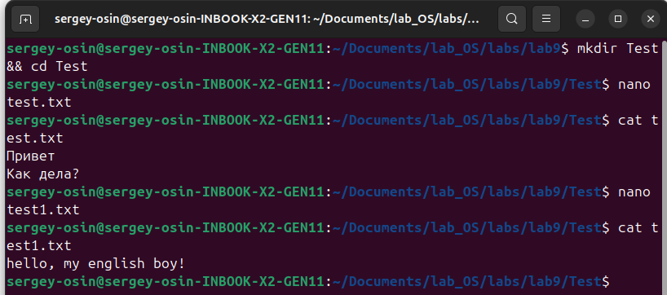
Рисунок 1 - Создание каталога и текстовых файлов.
Текстовый файл test1 запретим для чтения командой chmod. Результат представлен на рисунке 2.
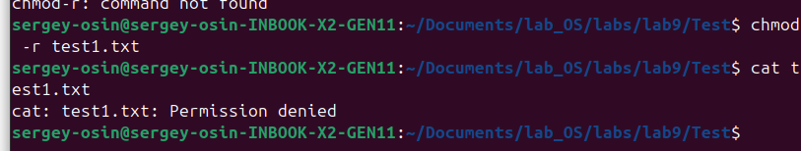
Рисунок 2 — Запрет текстового файла для чтения.
Запустим сервер и введем следующий путь к файлу: Test/test2.txt. В данном случае клиент получит следующее сообщение: файл не существует. Результат работы представлен на рисунке 3.
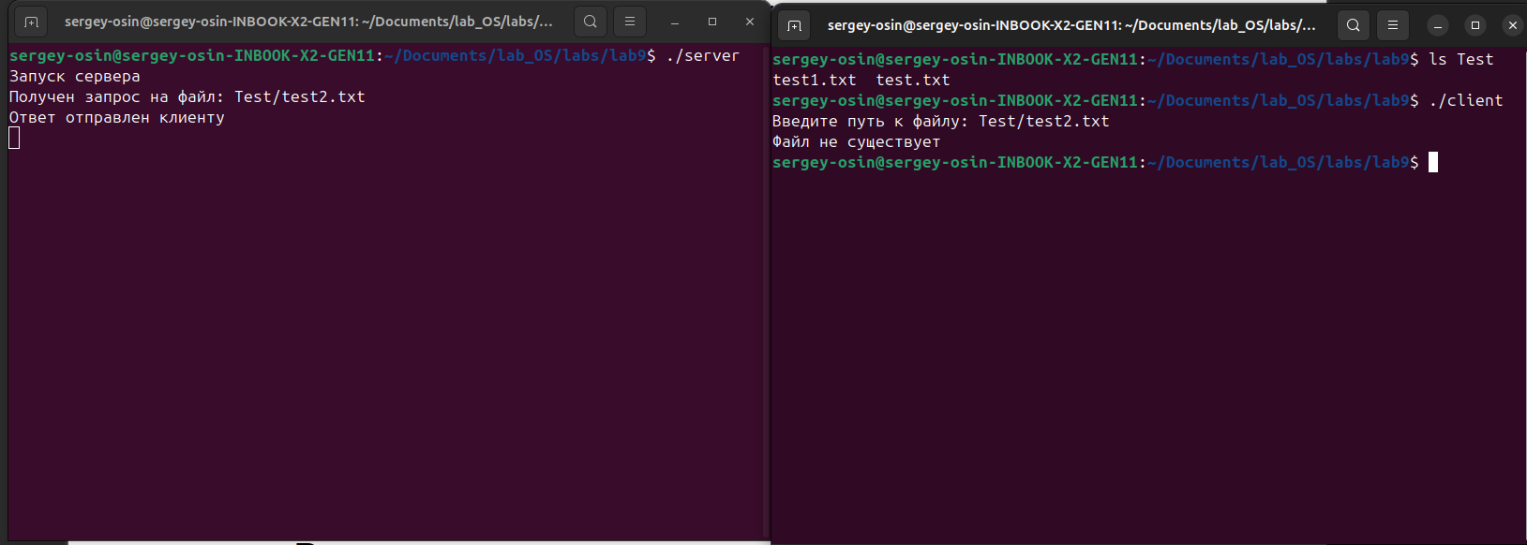
Рисунок 3 — Результат работы в случае несуществования файла.

Введём путь к файлу, чтение которого запретили ранее (test1.txt). Результат работы представлен на рисунке 4.
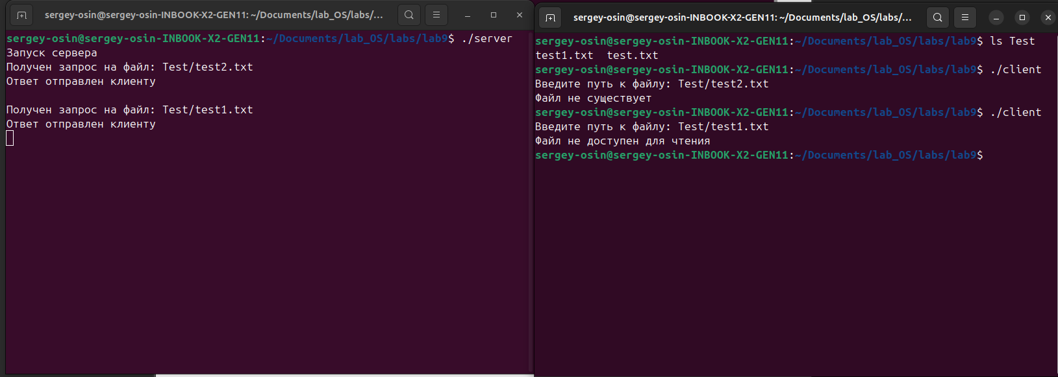
Рисунок 4 — Вывод в случае запрета введенного файла на чтение.

Теперь укажем путь к файлу, который существует и открыт для чтения. Выведем содержимое после работы программы для сравнения. Результат работы представлен на рисунке 5.

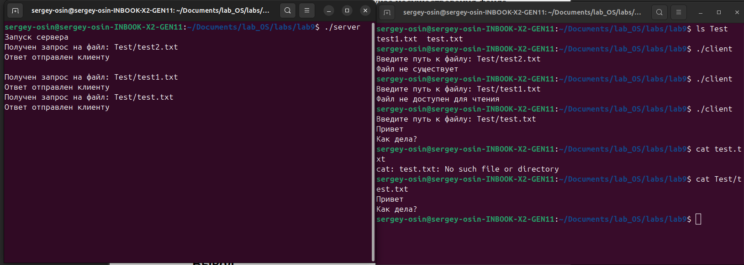
Рисунок 5 — Результат работы существующего и открытого для чтения файла.

Вывод
В ходе выполнения лабораторной работы научились организовывать обмен данными между процессами с использованием сообщений.

Листинг
client.cpp
#include <iostream>
#include <cstring>
#include <sys/types.h>
#include <sys/ipc.h>
#include <sys/msg.h>

using namespace std;

struct msgbuf1 {
long mtype;
char mtext[4096];
};

int main() {
key_t key = ftok("server.cpp", 'A');
if (key == -1) {
cerr << "Не удалось создать ключ";
return 1;
}

int msgid = msgget(key, 0644);
if (msgid == -1) {
cerr << "Не удалось подключиться к очереди сообщений сервера";
return 1;
}

msgbuf1 message;
message.mtype = 1;

string filepath;
cout << "Введите путь к файлу: ";
cin>>filepath;

strncpy(message.mtext, filepath.c_str(), 4096);
message.mtext[4095] = '\0';

if (msgsnd(msgid, &message, strlen(message.mtext) + 1, 0) == -1) {
cerr << "Не удалось отправить запрос серверу";
return 1;
}

msgbuf1 response;

if (msgrcv(msgid, &response, sizeof(response.mtext), 2, 0) == -1) {
cerr << "Не удалось получить ответ от сервера";
return 1;
}

cout << response.mtext << '\n';

return 0;
}

server.cpp
#include <iostream>
#include <fstream>
#include <cstring>
#include <unistd.h>
#include <sys/types.h>
#include <sys/ipc.h>
#include <sys/msg.h>

using namespace std;

const int MAXLEN = 4096;

struct msgbuf1 {
long mtype;
char mtext[MAXLEN];
};

int main() {
key_t key = ftok("server.cpp", 'A');
if (key == -1) {
cerr << "Не удалось создать ключ";
return 1;
}

int msgid = msgget(key, IPC_CREAT | 0644);
if (msgid == -1) {
cerr << "Не удалось получить идентификатор очереди сообщений";
return 1;
}

cout << "Запуск сервера\n";

msgbuf1 message;

while (true) {
if (msgrcv(msgid, &message, sizeof(message.mtext), 1, 0) == -1) {
cerr << "Ошибка при получении запроса от клиента" << endl;
break;
}

string filepath(message.mtext);
cout << "Получен запрос на файл: " << filepath << endl;

msgbuf1 response;
response.mtype = 2;

ifstream file(filepath);

if (access(filepath.c_str(),F_OK)!=0) {
string error = "Файл не существует";
strncpy(response.mtext, error.c_str(), MAXLEN);
response.mtext[MAXLEN - 1] = '\0';
}
else if (access(filepath.c_str(),R_OK)!=0){
string error = "Файл не доступен для чтения";
strncpy(response.mtext, error.c_str(), MAXLEN);
response.mtext[MAXLEN - 1] = '\0';
}
else {
string content, line;

while (getline(file,line))
content+=line+'\n';

if (!content.empty()) content.pop_back();

strncpy(response.mtext, content.c_str(), MAXLEN);
response.mtext[MAXLEN - 1] = '\0';
file.close();
}

if (msgsnd(msgid, &response, strlen(response.mtext) + 1, 0) == -1) {
cerr << "Ошибка при отправке ответа клиенту" << endl;
break;
}

cout << "Ответ отправлен клиенту" << endl;
}

msgctl(msgid, IPC_RMID, nullptr);
return 0;
}

